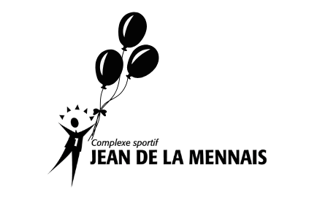

Formulaire de réservation
Bienvenue ! Pour garantir la disponibilité de votre événement, veuillez remplir ce formulaire au moins 6 semaines avant la date souhaitée.
Une fois votre demande envoyée à complexesportif@jdlm.qc.ca, notre responsable des fêtes vous contactera dans un délai de 10 jour ouvrable pour confirmer votre réservation et répondre à vos questions.
Merci de fournir le plus de détails possibles afin que nous puissions créer une fête inoubliable pour votre enfant !

A. Informations sur la fête
Date souhaitée : Cliquez ou appuyez ici pour entrer du texte.
Horaire de la fête
☐13h à 16h
☐14h à 17h
☐18h à 21h

Thématique
☐La chasse au trésor des pirates du complexe
☐La quête des 5 anneaux
☐Mission Zen
☐Mission Lü
Nom du/de la fêté.e Cliquez ou appuyez ici pour entrer du texte.
Âge du/de la fêté.e :Cliquez ou appuyez ici pour entrer du texte.
Nombre d’enfants (incluant le/la fêté.e) : Cliquez ou appuyez ici pour entrer du texte.
Nombre d’adultes présents :Cliquez ou appuyez ici pour entrer du texte.
Groupe d’âge : Cliquez ou appuyez ici pour entrer du texte.
Intérêts, passions, loisirs du/de la fêté.e :Cliquez ou appuyez ici pour entrer du texte.

C. Informations sur le responsable de la réservation
Nom complet du responsable :Cliquez ou appuyez ici pour entrer du texte.
Date de naissance (seulement si vous n’avez pas un dossier Coba avec nous) :
Cliquez ou appuyez ici pour entrer du texte.
Adresse : Cliquez ou appuyez ici pour entrer du texte.
Ville : Cliquez ou appuyez ici pour entrer du texte.
Province : Cliquez ou appuyez ici pour entrer du texte.
Code postal :Cliquez ou appuyez ici pour entrer du texte.
Courriel : Cliquez ou appuyez ici pour entrer du texte.
Téléphone / Cellulaire Cliquez ou appuyez ici pour entrer du texte.
Allergies ou besoins alimentaires particuliers :Cliquez ou appuyez ici pour entrer du texte.
Commentaires ou demandes spéciales : Cliquez ou appuyez ici pour entrer du texte.

